实验编号： 7 四川师大 实验报告 2018年 月 日
计算机科学学院 2016级 班 实验名称：以太网配置 服务与进程等的管理
姓名：___ ____ 学号：___ _____ 指导老师：陈睿_ 实验成绩:_____

实验_7__ 以太网配置 服务与进程等的管理
- 实验目的及要求
- 掌握Linux下基本以太网络相关知识
- 学会网络管理中常用指令

- 实验内容
- 修改网卡配置文件
- 设置获取地址方式为静态地址 (将网络配置dhcp 改成static )
- 为网卡设置 IP 地址，并将掩码设为255.255.255.0，设置网关 （IP,网关根据主机地址来设定，要设置成和主机同一网段），增加IPADDR,NETMASK,GATEWAY
- 重启网络服务
- 测试xshell能否连接上
- 显示网络连接情况
- 编辑hosts文件为10.0.0.1配置域名www.sina.com.cn，并用DNS查询命令测试（IP地址可自定）
- nmcli命令的使用：

- 按以下要求配置主机的网络环境

- ，永久有效
- Hostname: 学号.sicnu
- IP address: 192.168.128.学号最后两位
- Gateway: 192.168.128.200
- DNS: 202.115.195.33
配置完成后需要自行测试

- 为用户 student配置一个计划任重启网络服务， 当地时间每天 14:23 运行， 执行： date >> /home/datelist
- 将主机设置 与 classroom.example.com保持时间同步

- 实验主要流程、基本操作或核心代码、算法片段（该部分如不够填写，请另加附页）
- 修改网卡配置文件
- 设置获取地址方式为静态地址 (将网络配置dhcp 改成static )
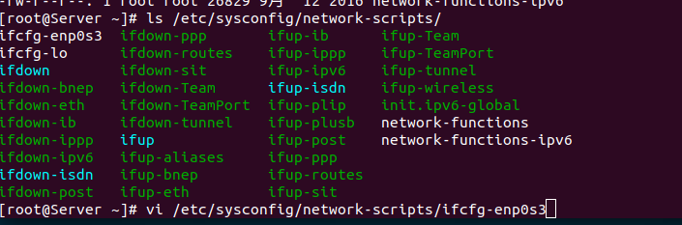
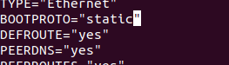
- 为网卡设置 IP 地址，并将掩码设为255.255.255.0，设置网关 （IP,网关根据主机地址来设定，要设置成和主机同一网段），增加IPADDR,NETMASK,GA TEWAY
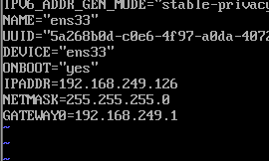
- 重启网络服务
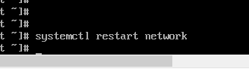
- 测试xshell能否连接上
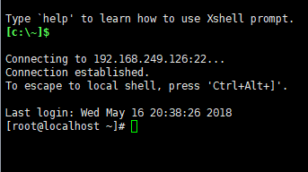
- 显示网络连接情况
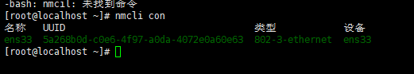
- 编辑hosts文件为10.0.0.1配置域名www.sina.com.cn，并用DNS查询命令测试（IP地址可自定）
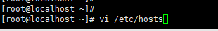
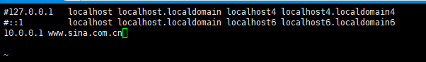


- nmcli命令的使用：

- 按以下要求配置主机的网络环境

- ，永久有效
- Hostname: 学号.sicnu
- IP address: 192.168.128.学号最后两位
- Gateway: 192.168.128.200
- DNS: 202.115.195.33
配置完成后需要自行测试
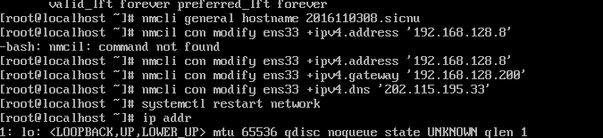
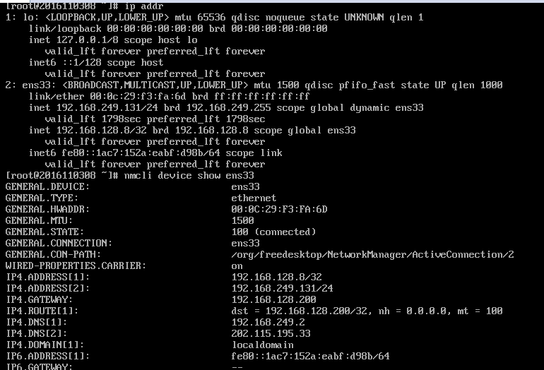
- 为用户 student配置一个计划任重启网络服务， 当地时间每天 14:23 运行， 执行： date >> /home/datelist
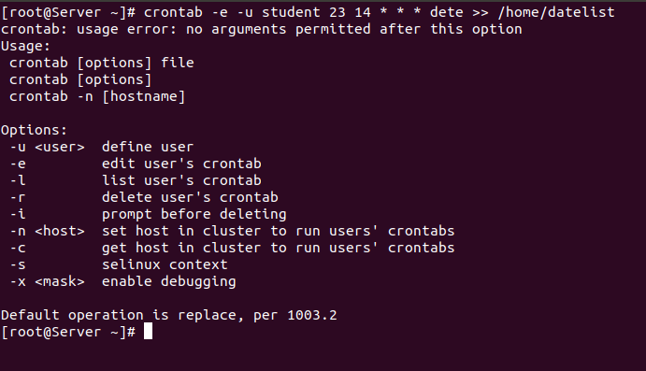
- 将主机设置 与 classroom.example.com保持时间同步

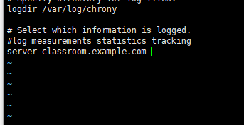

- 实验结果的分析与评价（该部分如不够填写，请另加附页）

本次实验按照老师发给ppt做出来，但是在配置永久ip，network，gateway时查看是对的，但是连xshall的时候不能连上。

注：实验成绩等级分为（90－100分）优，（80－89分）良，(70-79分)中，（60－69分）及格，（59分）不及格。

